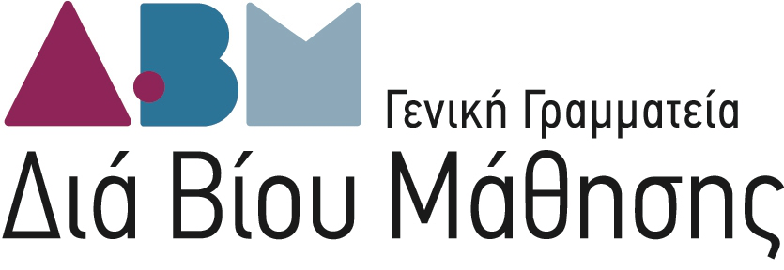

Κέντρα Διά Βίου Μάθησης Ηπείρου - Ιονίων Νήσων
ΣΥΝΑΝΤΗΣΗ ΕΡΓΑΣΙΑΣ Δ ΚΥΚΛΟΥ ΔΗΜΩΝ ΗΠΕΙΡΟΥ – ΙΟΝΙΩΝ ΝΗΣΩΝ
Ιωάννινα, 12 Μαρτίου 2015

Αίθουσα Περιφερειακής Ένωσης Δήμων Ηπείρου
(Ν. Ζέρβα 2, 4^{ος} όροφος)

ΠΡΟΓΡΑΜΜΑ Δ΄ Κύκλου
10:30 – 11:00 | Προσέλευση Συμμετεχόντων – Εγγραφές
11:00 – 11:10 | Παρουσίαση Περιεχομένου Συνάντησης Εργασίας  Γεωργία Γκόνου, Διευθύντρια Κατάρτισης και Απασχόλησης ΕΕΤΑΑ
11:10 – 11:30 | Παρουσίαση Πρώτων Αποτελεσμάτων Έρευνας Πεδίου  Γεωργία Γκόνου, Διευθύντρια Κατάρτισης και Απασχόλησης ΕΕΤΑΑ  Δημήτρης Φεγγίτης, Υπεύθυνος Γραφείου Θεσσαλίας ΕΕΤΑΑ
11:30 – 12:10 | Συζήτηση σε ομάδα/ες εργασίας στις θεματικές:  Τρόποι επίτευξης στόχων προγραμμάτων δια βίου μάθησης
12:10 – 12:30 | Παρουσίαση συστήματος ηλεκτρονικής δικτύωσης ΚΔΒΜ  Λεωνίδας Αμπελιώτης, εκπρόσωπος ΕΣΥΝ
12:30 – 13:30 | Αποτελέσματα Συζήτησης - Συζήτηση σε ολομέλεια  Παναγιώτης Μανούρης Διευθύνων Σύμβουλος ΙΝΕΔΙΒΙΜ  Γεωργία Σουλιώτη ……  Σουζάνα Κυριακοπούλου…..  Γεωργία Γκόνου, Διευθύντρια Κατάρτισης και Απασχόλησης ΕΕΤΑΑ  Λεωνίδας Αμπελιώτης, εκπρόσωπος ΕΣΥΝ
13:30 - 14:00 | Συμπεράσματα - Επόμενα Βήματα

